INSTITUTO TECNOLÓGICO DE SALINA CRUZ



**CATEDRÁTICO:**

ROMAN NAJERA SUSANA MONICA

**ACTIVIDAD:**

TEMA 3.4: PROCESOS DE ENRUTAMIENTO

**MATERIA:**

FUNDAMENTOS DE REDES

**ALUMNO:**

ZARATE LÓPEZ LEONARDO

**CARRERA:**

INGENIERÍA EN TECNOLOGÍAS DE LA INFORMACIÓN Y COMUNICACIONES

**SEMESTRE:** 5 **GRUPO:** E

SALINA CRUZ OAXACA, A 26 DE OCTUBRE 2014.

INDICE:

[INTRODUCCIÓN 3](#_Toc402856488)

[EL PROCESO DE ENRUTAMIENTO 4](#_Toc402856492)

[Protocolos enrutados 4](#_Toc402856495)

[Protocolos de enrutamiento 5](#_Toc402856496)

[Tablas de enrutamiento 6](#_Toc402856497)

[Métrica 7](#_Toc402856498)

[Distancia Administrativa 7](#_Toc402856499)

[CONVERGENCIA 9](#_Toc402856503)

[CONCLUSIÓN 11](#_Toc402856506)

[FUENTES CONSULTADAS](#_Toc402856507) 12

# INTRODUCCIÓN

## En este trabajo podrás ver los procesos de enrutamiento, su definición y otros aspectos de suma importancia, cuya finalidad será que se enriquezca más nuestro conocimiento.

## En pocas palabras el e**nrutamiento** es el proceso de reenviar paquetes entre redes, buscando la mejor ruta(la más corta) teniendo en cuenta la tabla de **enrutamiento** y algunos parámetros como la métrica, la distancia administrativa, el ancho de banda.

### Ya que en ningún paquete puede ser enviado sin una ruta. La ruta es elegida según el protocolo de enrutamiento que se utilice.

# EL PROCESO DE ENRUTAMIENTO

El enrutamiento es el proceso de reenviar paquetes entre redes, buscando la mejor ruta(la más corta) teniendo en cuenta la tabla de enrutamiento y algunos parámetros como la métrica, la distancia administrativa, el ancho de banda.

Ningún paquete puede ser enviado sin una ruta. La ruta es elegida según el protocolo de enrutamiento que se utilice.

El dispositivo primario que realiza el proceso de enrutamiento es el Router.

[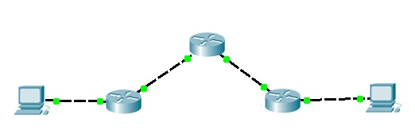](http://cdn3.eltallerdelbit.com/wp-content/uploads/2012/01/enrutamiento.jpg)

## Protocolos enrutados

Protocolos que transfieren datos de un host a otro a través de un router (IP, IPX, APPLE TALK…)

QUE PROTOCOLOS DE ENRUTAMIENTO SON UTILIZADOS:

Se definen en 2 categorías:

Estáticos

Dinámicos

Estáticos:

Este tipo de protocolo es en el cual el administrador de la red define las rutas destino desde un origen  y se utilizan para pequeñas redes, en el cual el administrador tiene el control de la topología. En este tipo de redes se pueden dividir de la siguiente manera:

ENRUTAMIENTO ESTATICO

ENRUTAMIENTO POR DEFECTO

ENRUTAMIENTO ESTATICO- ENRUTAMIENTO POR DEFECTO

ENRUTAMIENTO ESTATICO-ESTATICO.

DINAMICOS:

Los protocolos de enrutamiento dinámico son aquellos en los cuales se utilizan para enrutar una cantidad de redes que crezca de manera exponencial y para esto se utilizan diferentes protocolos de enrutamiento  los cuales son:

RIP V1 Y RIP V2

 RIP son las siglas de Routing Information Protocol .Es un protocolo de puerta de enlace interna o IGP (Interior Gateway Protocol) utilizado por los [routers](http://es.wikipedia.org/wiki/Routers" \o "Routers" \t "_blank) (encaminadores), aunque también pueden actuar en equipos, para intercambiar información acerca de redes IP. Es un protocolo de [Vector de distancias](http://es.wikipedia.org/wiki/Vector_de_distancias) ya que mide el número de "saltos" como métrica hasta alcanzar la red de destino. El límite máximo de saltos en RIP es de 15, 16 se considera una ruta inalcanzable o no deseable.

## Protocolos de ****enrutamiento****

Permiten enrutar protocolos enrutados.

Permiten que los routers se comuniquen con otros routers para actualizar las tablas de enrutamiento.

Ofrecen procesos para compartir la información de ruta. Determinan el mejor camino a la ruta

- RIP (Protocolo de información de enrutamiento)

- [IGRP](http://eltallerdelbit.com/eigrp/)(Protocolo de enrutamiento de gateway interior)

- [OSPF](http://eltallerdelbit.com/protocolo-link-state-ospf/) (Protocolo de primero la ruta libre más corta)

- BGP (Protocolo de Gateway Fronterizo)

## Tablas de enrutamiento

Los hosts TCP/IP utilizan una tabla de enrutamiento para mantener información acerca de otras redes IP y hosts IP. Las redes y los hosts se identifican mediante una dirección IP y una máscara de subred. Además, las tablas de enrutamiento son importantes ya que proporcionan la información necesaria a cada host local respecto a cómo comunicarse con redes y hosts remotos.

En cada equipo de una red IP, puede mantener una tabla de enrutamiento con una entrada para cada equipo o red que se comunica con el equipo local. En general, esto no es práctico y se utiliza una puerta de enlace predeterminada (enrutador IP) en su lugar.

Cuando un equipo se prepara para enviar un datagrama IP, inserta su propia dirección IP de origen y la dirección IP de destino del destinatario en el encabezado IP. A continuación, el equipo examina la dirección IP de destino, la compara con una tabla de enrutamiento IP mantenida localmente y realiza la acción adecuada según la información que encuentra. El equipo realiza una de las tres acciones siguientes:

* Pasa el datagrama a un nivel de protocolo superior a IP en el host local.
* Reenvía el datagrama a través de una de las interfaces de red conectadas.
* Descarta el datagrama.

IP busca en la tabla de enrutamiento la ruta que más se parezca a la dirección IP de destino. La ruta, en orden de más a menos específica, se localiza de la manera siguiente:

* Una ruta que coincida con la dirección IP de destino (ruta de host).
* Una ruta que coincida con el Id. de red de la dirección IP de destino (ruta de red).
* La ruta predeterminada.

## Métrica

La métrica es una medida utilizada por los routers para medir el costo de una ruta;

Cada protocolo utiliza una métrica propia, basada en el conteo de saltos (RIP), en el ancho de banda ([OSPF](http://eltallerdelbit.com/protocolo-link-state-ospf/)) o en una combinación del ancho de banda y el retardo ([EIGRP](http://eltallerdelbit.com/eigrp/))

## Distancia Administrativa

Su valor va de 0 a 255. Cuanto más pequeño sea el valor, mayor es la preferencia de la ruta.

[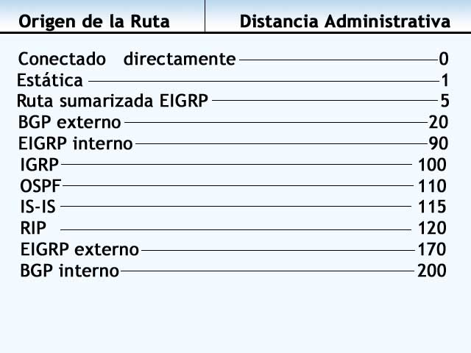](http://cdn2.eltallerdelbit.com/wp-content/uploads/2012/01/metrica-y-distancia-administrativa.jpg)

### Determinación de la Ruta

En esta etapa se lleva a cabo el Reenvío de paquetes y la Conmutación.

El Router busca en su tabla de enrutamiento una entrada que coincida con la dirección destino del paquete con el siguiente resultado:

- Red conectada directamente: Si la dirección destino corresponde con una de las interfaces conectada directamente, el paquete se manda directamente.

- Red remota: Si la dirección destino pertenece a una red remota, entonces se manda a otro router.

-Las redes remotas solo pueden alcanzarse mediante el reenvío de paquetes hacia otra red

-Sin determinación de ruta: el paquete se descarta.

Después de que el router determine la ruta mediante decisiones lógicas, se determina la interfaz de salida.

Posteriormente, el router debe encapsular el paquete en la trama de enlace de datos de la interfaz de salida.

Mediante la Conmutación, el router puede enviar el paquete de una interfaz a otra

Más términos y fundamentos de Enrutamiento.

### Bucle de **Enrutamiento**:

Ocurre cuando 2 routers intentan llegar a una red por medio del otro router, y acaban pasándose los paquetes el uno al otro sin que ninguno acabe de resolver la ruta nunca.

### Balanceo de Cargas de Mismo Costo

Cuando tenemos una tabla de enrutamiento con 2 o más rutas con la misma métrica hacia la misma red destino.

El balanceo de carga permite que el router reenvíe paquetes a la misma red de destino a través de varias rutas.

La tabla de enrutamiento tendrá la red destino pero mostrará múltiples interfaces de salida, a través de las que el router enviará los paquetes.

# CONVERGENCIA

La convergencia se da cuando todas las tablas de **enrutamiento de una red** se han asentado y han recibido todas las actualizaciones de estado necesarias.

El tiempo de convergencia es el tiempo que tardan los routers en compartir información, calcular las mejores rutas y actualizar su tabla de enrutamiento.  
RIP e IGRP tienen convergencia lenta, mientras que EIGRP y OSPF tienen una convergencia más rápida.

### Ruta Default:

Es una ruta que coincide con todas las rutas destino posible. En las redes ipv4 se usa la 0.0.0.0

Se usa para enviar paquetes cuyo destino no existe en la tabla de enrutamiento. Son enviados al router del próximo salto asociado con la ruta por defecto.

### **GATEWAY o Puerta de Enlace por defecto**

Es la salida de nuestra red. Es necesario para enviar un paquete fuera de la red local.

# CONCLUSIÓN

Para concluir un protocolo de enrutamiento es un conjunto de procesos, algoritmos y mensajes que se usan para intercambiar información de enrutamiento y completar la tabla de enrutamiento con la selección de las mejores rutas del protocolo de enrutamiento. El propósito de un protocolo de enrutamiento incluye:

Descubrimiento de redes remotas, mantenimiento de información de enrutamiento actualizada, selección de la mejor ruta hacia las redes de destino y capacidad de encontrar una mejor nueva ruta si la ruta actual deja de estar disponible.

Para saber cómo funciona o como interactúa debemos comprender acerca de procesos de enrutamiento. Saber sobre cómo interactúan es importante ya que nos facilitara más adelante en nuestra carrera como ingenieros.

# FUENTES CONSULTADAS

Internet en línea (2014), página consultada el 11 de septiembre del 2014 disponible en: <http://eltallerdelbit.com/enrutamiento-fundamentos-y-protocolos/>

Internet en línea (2014), página consultada el 11 de septiembre del 2014 disponible en: <http://es.wikipedia.org/wiki/Encaminamiento>

Internet en línea (2014), página consultada el 11 de septiembre del 2014 disponible en: <http://hagen49.tripod.com/IP.html>